**¿Cómo funcionan las versiones de Unity?**

En la GDC (Games Developer Conference) de este año Unity anunció su plan para nuevos lanzamientos del Engine, donde definen 2 versiones principales, una que será conocida como “TECH stream” y consistirá de 3 lanzamientos principales al año con nuevas funcionalidades y características. Por otro lado, la versión LTS o LTS stream, será el último de los 3 lanzamientos del “TECH stream” del año y se lanzará para el inicio del año siguiente te comparto la imagen que Unity utiliza para explicarlo:

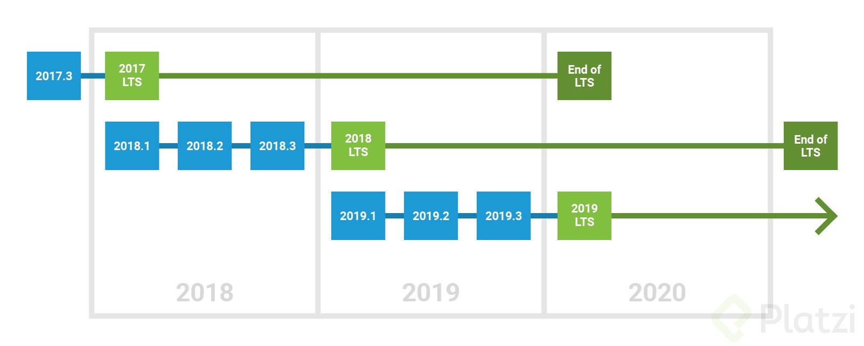

Si te interesa aprender esto con mayor profundidad puedes ir al comunicado oficial de Unity haciendo [click aquí](https://blogs.unity3d.com/es/2018/04/09/new-plans-for-unity-releases-introducing-the-tech-and-long-term-support-lts-streams/).